**Sistema de Gestão Hospitalar**

**Paulo Henrique Lopes Gomes**

**Descrição:**

     Sistema para o gerenciamento de unidades de saúde, no qual permite o controle e cadastro de pacientes, funcionários, medicamentos e exames. O sistema é elaborado para que possibilite uma gestão eficiente e eficaz dos recursos de um uma unidade de saúde.

**Requisitos:**

1 -O sistema deve permitir o cadastro de unidades de saúde.

     1.1 - Para o cadastro de uma unidade é preciso informar o nome, o número de registro da unidade, o endereço, os números de telefone, o responsável, o tipo da unidade.

2 - O sistema deve permitir o cadastro de funcionários.

     2.1 - Para o cadastro de um funcionário é preciso informar o nome, o endereço, os números de telefone, o número do Conselho Regional (Para as atividades que são necessárias), cargo, salário, departamento, se está ativo e se é um coordenador.

3 - O sistema deve permitir o cadastro de pacientes.

     3.1 - Para o cadastro de paciente é preciso informar o nome, o endereço, os números de telefone e a unidade de saúde.

4 - O sistema deve permitir o cadastro de medicamentos.

     4.1 - Para o cadastro de medicamento é preciso informar o nome, o lote, fabricante, data de validade e a quantidade disponível.

5 - O sistema deve permitir o cadastro de exames.

     5.1 - Para o cadastro de exames é preciso informar o nome e descrição.

6 - O sistema deve permitir criar uma ficha de atendimento para cada paciente.

     6.1 - A ficha é gerada a partir do cadastro de um paciente e deve conter o horário do atendimento, a unidade de saúde, a classificação de prioridade, os sintomas, o horário da saída e um histórico com os responsáveis pelo atendimento e suas observações.

7 - O sistema deve permitir que seja solicitado exames e medicamentos para o paciente.

     7.1 A solicitação deve ser realizada por um médico a partir da ficha de atendimento.

8 - O sistema deve permitir o cadastro e login de usuários.

     8.1 O login é feito a partir do cadastro do funcionário, no qual é preciso informar o nome para login, a senha e a regra de acesso.

9 - O sistema deve possuir regras de acesso para cada perfil do usuário.

      9.1 - Os tipos de acesso são os seguintes:

* admin - Pode ter acesso a todas as funcionalidades do sistema.
* user - Não pode realizar cadastro ou excluir usuários do sistema.
* user_recepcao - Tem acesso ao cadastro de pacientes e das fichas de atendimento.

**Diagrama de Classe:**

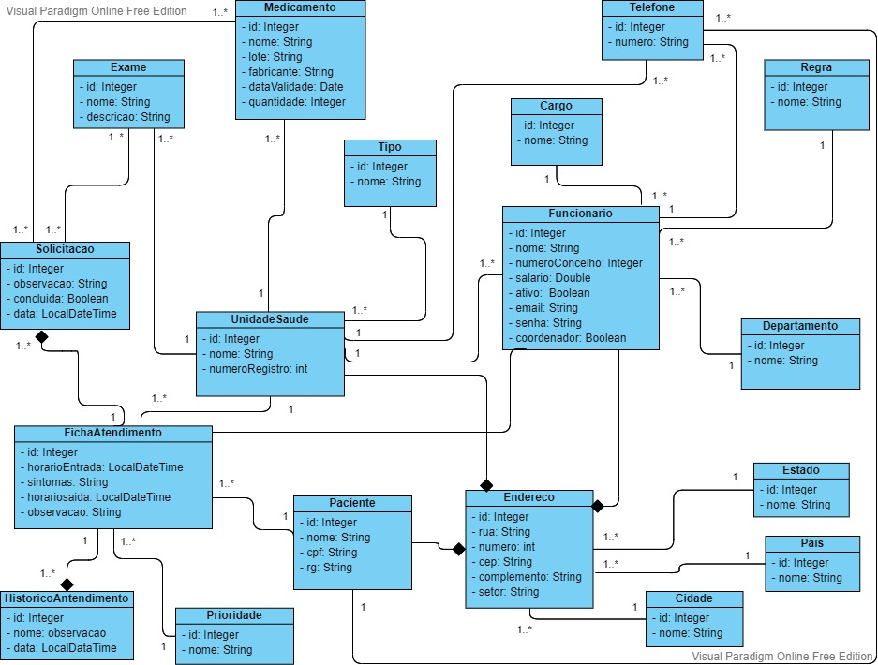

**Link do projeto no GitHub:**

<https://github.com/PauloHenrique222/SistemaGestaoHospitalar>